

**Relatório**

**Linguagem de Programação II**

**Aluno/os: André Freitas nº21112**

**Eduardo Rebelo nº21105**

**Rui Peixoto nº21137**

**Professor/es: Luis Ferreira**

**Licenciatura em Engenharia de Sistemas Informáticos**

Barcelos, abril, 2021

Resumo:

Neste trabalho de teor coletivo são abordados temas como a aplicação do Paradigma Orientado a Objetos (POO) aplicados a casos reais de modo a reforçar os conhecimentos de C#.

O trabalho tem como tema um sistema de estacionamentos.

Especificamente iramos gerir o estacionamento do IPCA.

Índice

1. Introdução 1

1.1. Contextualização 1

1.2. Motivação e Objetivos 1

2. Classes 2

2.1. Descrição e abordagem das classes 2

3. Reflexão Final 6

# Introdução

## Contextualização

Trabalho prático que consiste na consolidação de conhecimentos aprendidos ao longo do primeiro e segundo semestre, bem como promover a autoaprendizagem através da investigação em grupo ou individual.

## Motivação e Objetivos

Nós decidimos abordar este tema porque estamos em contacto diariamente com o parque estacionamento e a nosso ver não é gerido de maneira sustentável.

# Classes

## Descrição e abordagem das classes

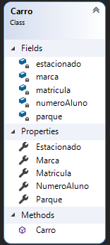

Figura 1 – Classe Carro

A classe Carro é responsável pela gestão dos carros.

Iremos atribuir uma matrícula, uma marca e o número de aluno correspondente a cada carro, para que seja possível identificá-lo. Isto faz com que não haja carros repetidos, não haja um carro em vários estacionamentos ao mesmo tempo. Além disso é sempre atribuída a data e a hora na qual o veículo foi estacionada.

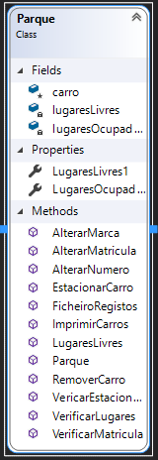

Figura 2 - Classe Parque

A classe *Parque* é responsável pela gestão do parque de estacionamento.

Permite ao utilizador verificar quantos carros lá estão, quais os carros, quantos lugares em falta e a possibilidade de remover os carros lá estacionados.

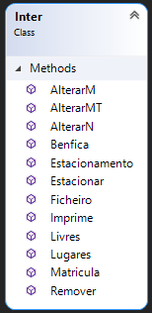

Figura 3 - Classe Inter

A classe *Inter* é responsável pela gestão de várias funções usadas ao longo do programa.

Contêm vários métodos como por exemplo o estacionamento de carros, a sua verificação, a listagem dos mesmos e a remoção de um estacionamento entre outos.

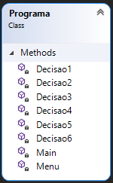

Figura 4 - Classe Programa

A classe *Programa* é onde se encontra o menu principal.

Resumidamente é o sítio aonde o utilizador vai poder interagir, para usufruir do programa.

Culmina tudo nesta classe para que o projeto possa ser utilizado.

# Reflexão Final

Dado a finalização deste projeto verificou-se que na abordagem a um trabalho como estes o melhor mesmo é focar numa pequena ideia e desenvolver essa ideia na melhor maneira possível, ao contrário de imaginar, desde o início, algo maior que aquilo que sabemos.

Com o passar da matéria foram feitas algumas mudanças ao código de modo a conciliar aquilo que foi lecionado. Uma dessas mudanças é por exemplo a simples transição de arrays para listas, algo que aconteceu neste projeto.

A inclusão DLL simplifica muito a repetição de métodos usados ao longo da aplicação.

Honestamente não foram encontradas grandes dificuldades na realização deste trabalho dado que as implementações usadas são relativamente simples, ou foram bem explicadas nas aulas.